**Relatório 3 - Modelagem e simulação de sistemas dinâmicos**

**Sistema Massa-Mola-Amortecedor**

**17/03/2023**

Alunos:

Gabriel Almeida Santos de Oliveira - 2021000042

Paulo Victor Vasconcelos Marajo - 2020008402

Turma: ECAT51.

**Primeiro circuito RC**

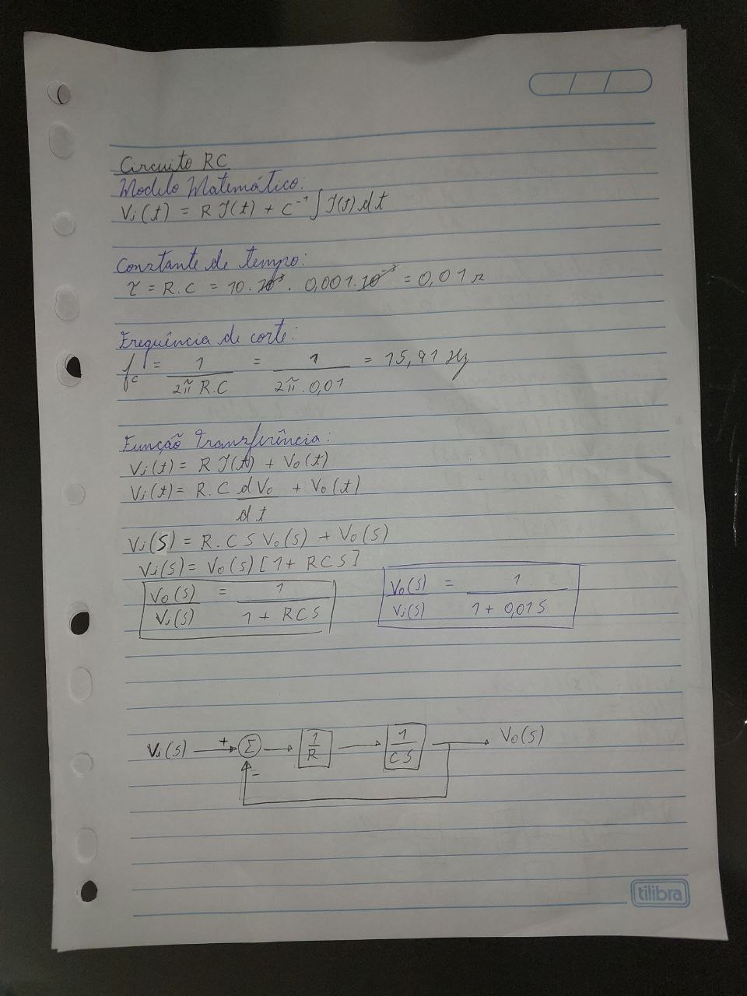

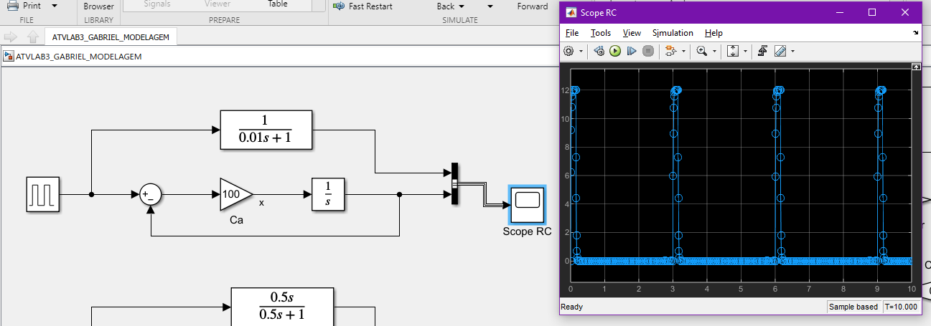**Simulação no Simulink.**

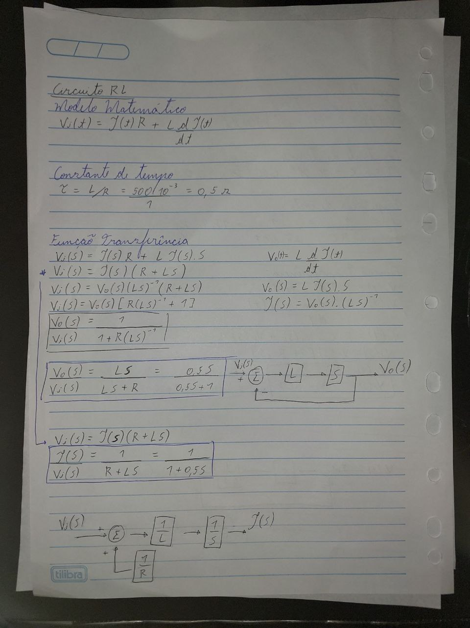**Circuito RL**

**Simulação**

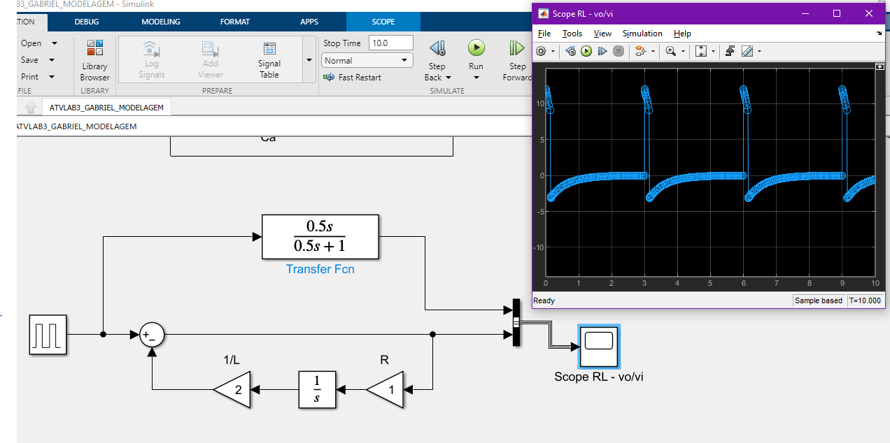

E

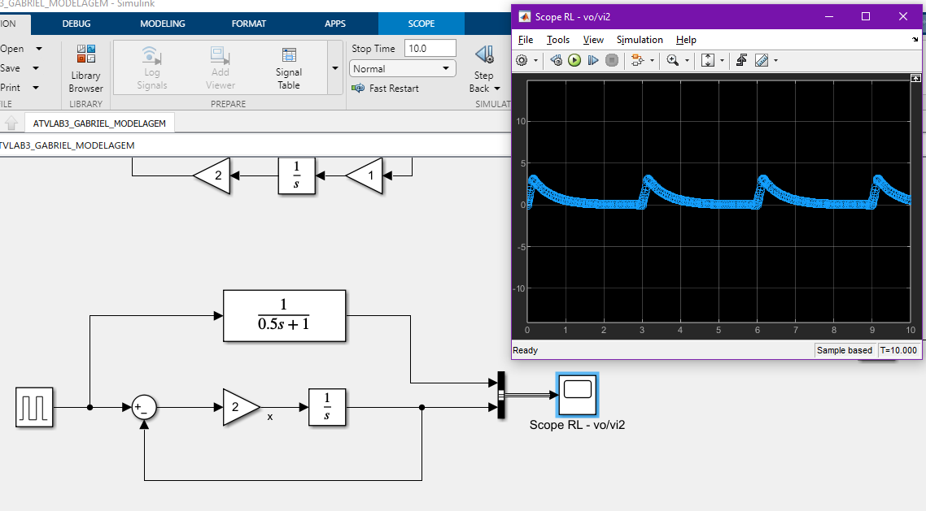

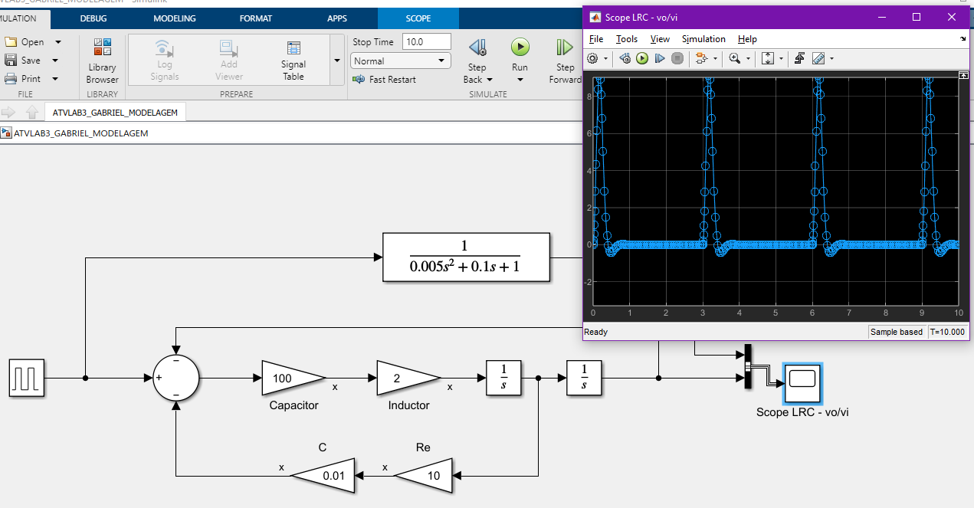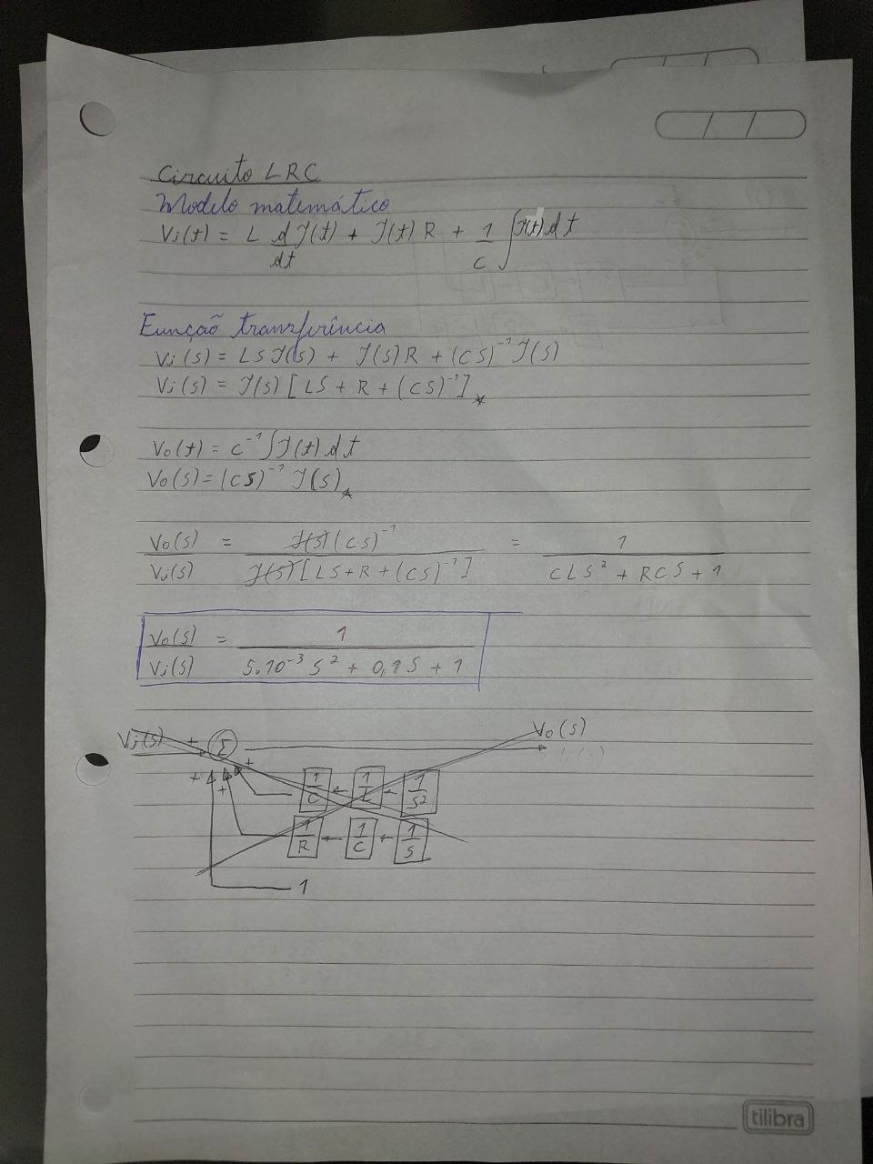**Circuito LRC**

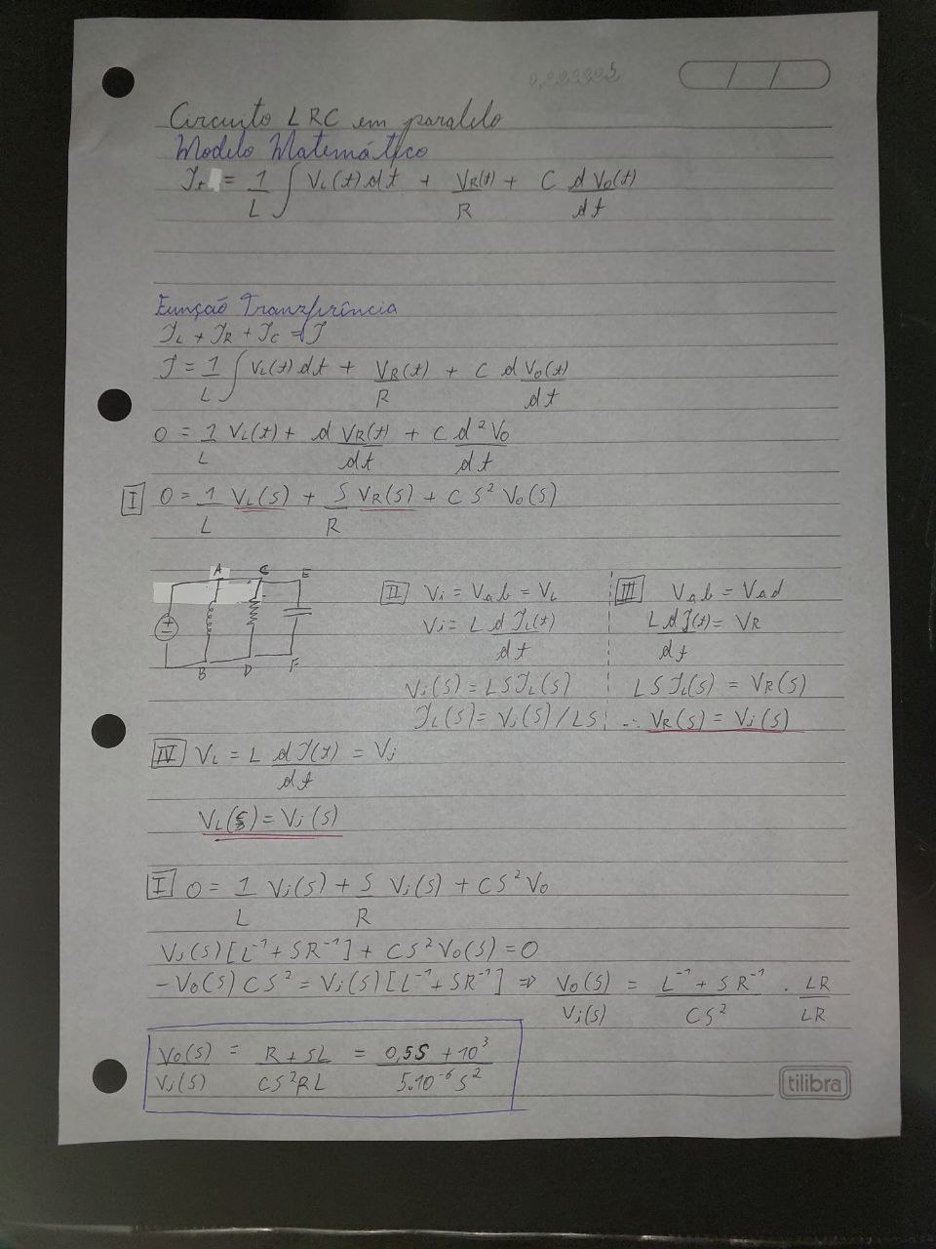**Circuito LRC em paralelo**

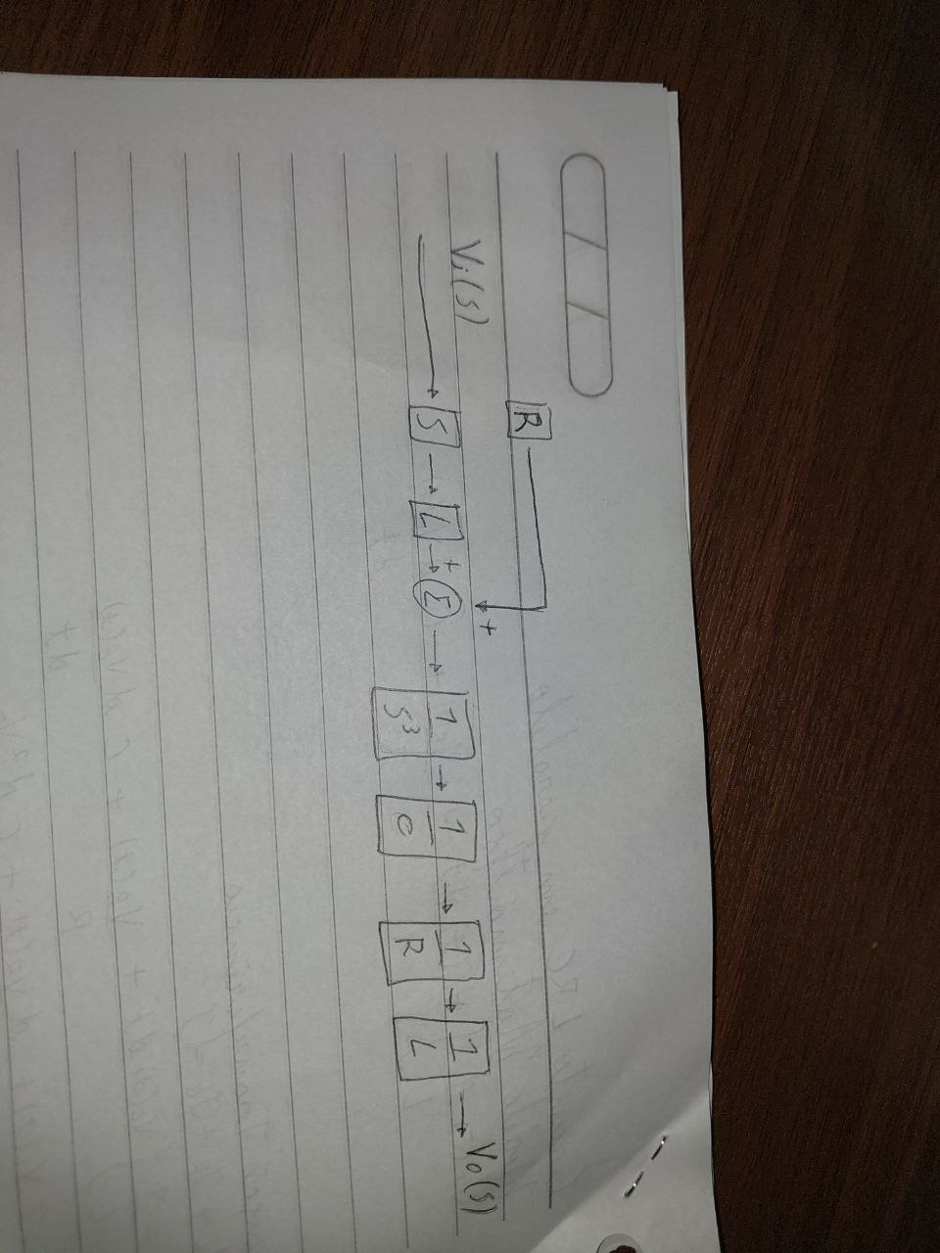Diagrama de blocos pedido: